Приложение 20
к Положению о наградах
администрации города Снежное
(глава VI пункт 6.27)

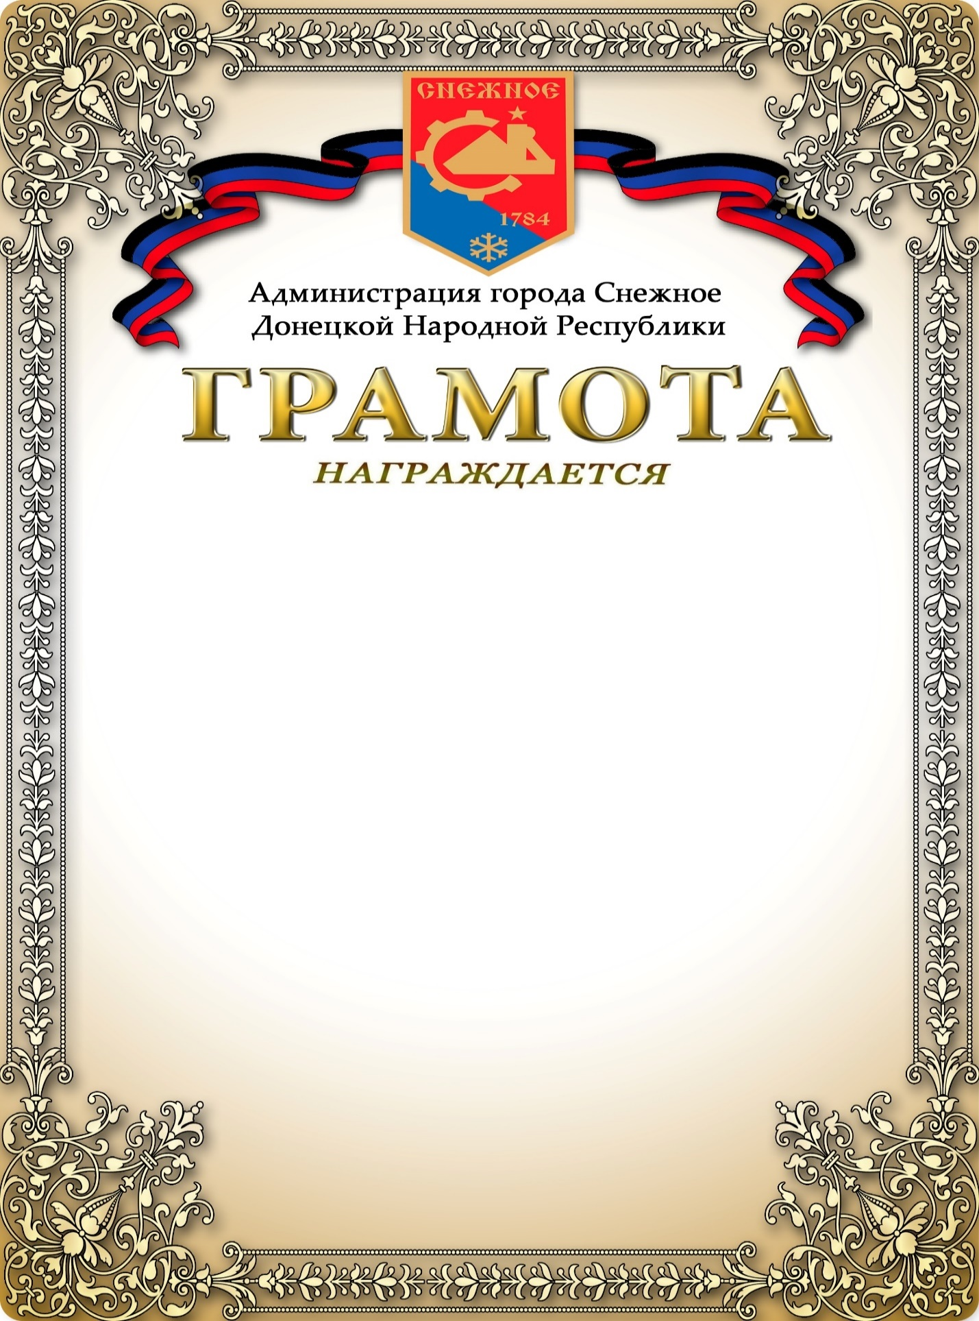

_________________________ _______________
(должность руководителя) (инициалы, фамилия)

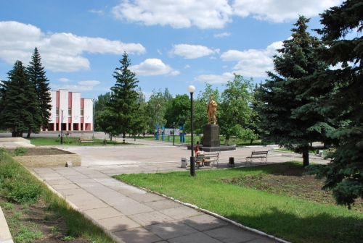

г.Снежное - ______
(год)

